La comida
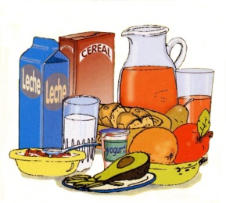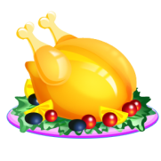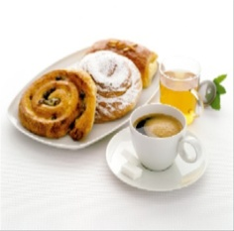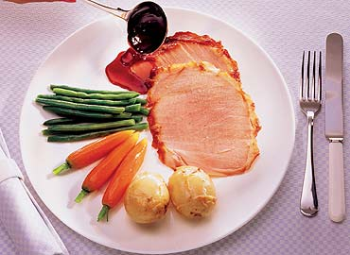
- ¿Cuál es tu plato preferido?
Mi plato favorito es…..............................................................

- ¿Qué desayunas? ¿Qué comes en el desayuno?

Yo desyuno…...........................................................

- ¿Qué almuerzas? ¿Qué comes en el almuerzo?

Yo como….............................................................

- ¿Qué comes en la merienda?
Yo meriendo…................................................................

- ¿Qué cenas? ¿Qué comes en la cena?
Yo ceno…........................................................................

- ¿Hay alguna comida que no te gusta?
No me gusta…...............................................................................

- ¿Te gustan las ........................?
Sí, me gustan las .................../ No, no me gustan las .....................

